Le cahier de Vacances

A quoi ça sert ?
Pour faire le point de tes connaissances dans les matières scientifiques et te guider dans les notions à travailler. Les quiz de Positionnement par thème vont t’aider à cibler tes difficultés et les quiz d’entraînement par thème t’aideront à progresser.
Principe :
- Quiz de positionnement par thème. En passant ces quiz, tu sauras quelles sont tes difficultés et quels quiz d’entraînement faire pour progresser. Ce n’est pas grave si tu te trompes et des indices te seront donnés pour toute mauvaise réponse. Tu seras accompagné pour trouver la solution. N’hésite pas à te tromper…tu seras aidé. L’objectif n’est pas d’avoir une note mais de savoir où tu en es pour chacun des thèmes.

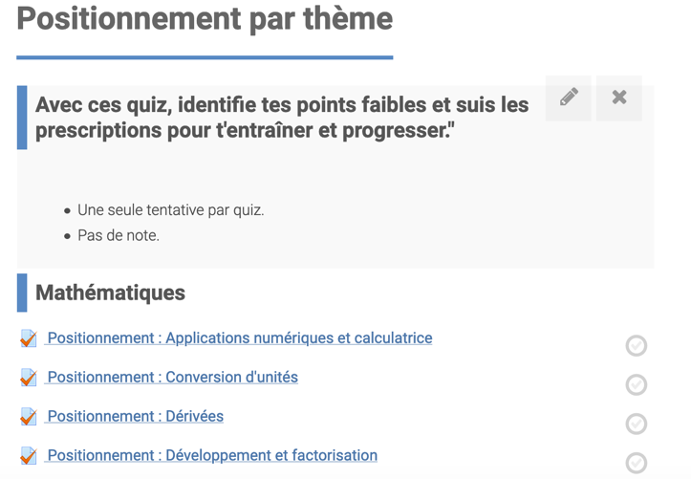

- Quiz d’entraînement par thème. Chaque thème dispose d’un ensemble de quiz ciblant l’ensemble des acquis à maîtriser pour la rentrée. Tu pourras les réaliser en fonction de tes besoins ou de tes envies. Ces tests ont tous une correction détaillée et des indices pour t’aider. Certains d’entre eux ont des capsules vidéo ou des rappels de cours pour te remettre en mémoire les notions de bases.
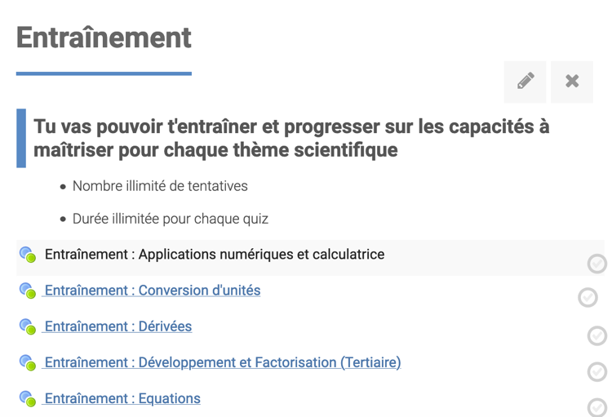

Comment procéder pour réaliser le cahier de vacances ?

Il faut être connecté à la plateforme et être inscrit au cours (voir documentation « Comment m’inscrire »). Le code d’inscription est :

Une fois dans l’espace de ton département, tu verras les thèmes définis par ton département. (voir ci-dessous)

Le Positionnement par Thème
Les thèmes proposés sont liés aux besoins (à tous les besoins ou à une sélection de besoins) de ta spécialité pour la rentrée. Commence par le thème de ton choix.
Ex : « Conversion d’unité » : | 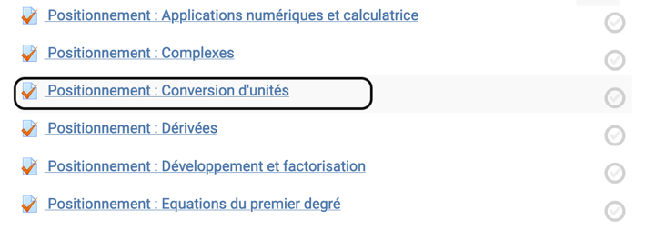
Une prescription en fin de test t’indique, les quiz d’entraînement de ce thème liés à chaque question.

Les tests d’entrainement
Un ensemble de quiz est proposé, il est classé par objectif et par niveau. Tu peux te contenter de faire les quiz prescrits dans l’étape précédente mais tu peux aussi choisir ton programme !

Les thèmes à travailler pour le cahier de vacances du département HSE du site de Tulle ?
Les thèmes à travailler dans ce cahier de vacances sont :
Mathématiques : Puissance de 10 et de N, Conversion d’unités, Applications numériques et calculatrice, Développement et Factorisation, Fractions, Equations, Inéquations, Lire et interpréter un énoncé, Proportionnalité et pourcentage, Périmètre surface et volume, Graphe et Vecteurs.

Chimie : Quantité de matière, Equation chimique et Bilan de matière, Concentration et préparation de solutions, Réaction par échange de protons, Réactions par échange d’électrons et Contrôle qualité par dosage.

